Projektas
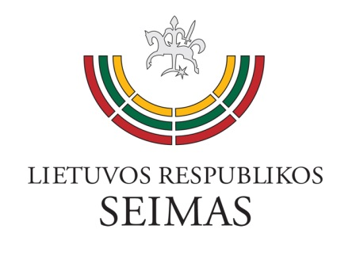
LIETUVOS RESPUBLIKOS SEIMO VALDYBA
POSĖDŽIO DARBOTVARKĖ

2020 m. rugpjūčio 28 d.

- Dėl Kęstučio Masiulio, Virgilijaus Poderio, Irenos Šiaulienės ir Virginijos Vingrienės vizito į Vokietijos Federacinę Respubliką.
- Dėl Emanuelio Zingerio dalyvavimo Lenkijos Respublikos profesinių sąjungų judėjimo „Solidarumas“ 40-mečio minėjimo renginiuose.

Seimo Pirmininkas Viktoras Pranckietis

